ПРОЕКТ
ТЕМА: «КАК БАБОЧКА СТАЛА КРАСАВИЦЕЙ»

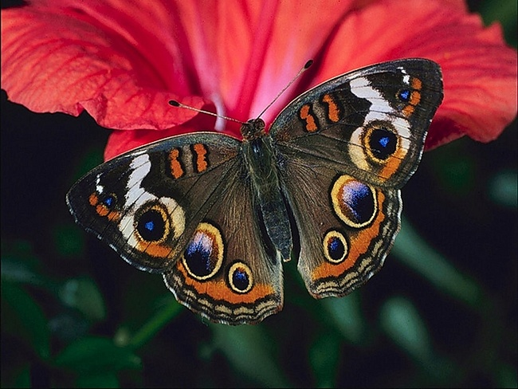

Автор: Черноморец И.С.
воспитатель МАДОУ «Детский сад «Снегурочка»
Выполнили: Дети
средней группы №5
«Солнышко»

Югорск, 2014г.
Актуальность проекта: Бабочки очень красивые насекомые и привлекают внимание детей.
Проблема: Дети не знают цикл развития бабочки.
Задачи: 1. Познакомить детей с различными видами бабочек и циклом развития насекомых. Расширить предпосылки экологического сознания.
2. Развивать познавательную активность детей, наблюдательность и внимание, системное мышление через т. ОТСМ-ТРИЗ «Системный оператор»
3. Воспитывать бережное отношение к природе.
Тип проекта:
1.По количеству участников- групповой;
2. По направленности- познавательный;
3.По контингенту- 5 лет;
4.По продолжительности- 2 недели.
План
Этапы работы | Срок | Содержимое работы | Цель
Этап 1 | 28.04. | Беседа «Кто такие бабочки?» | Заинтересовать детей и привлечь их участвовать в проектной деятельности.
Этап 2 | 29.04.-05.05. | Сбор информации (стихи, загадки, фотоальбом, лепка из солёного теста, рисунки, аппликация, оригами, д/и «Откуда на лугу бабочки», клип «Бабочка», видео «Жизнь насекомых».Схема живого (см.в прил.) | Научить детей собирать информацию о насекомых для создания копилки.
Этап 3 | 06.05. | Морфотаблица (см. в приложении) | Развиваем у детей системное мышление, внимание, активизируем словарь у детей.
Этап 4 | 07.04. | Модель «Системный оператор» (Бабочка) | Рассмотреть цикл развития бабочки при помощи системного оператора. Развивать творческие способности детей, систематизировать информацию, полученную ранее и представить её в модели.
Этап 5 | 08.05. | Создание сказки экологического характера с использованием «Системного оператора». | Предоставить работу по закреплению знаний. Развивать творческие способности и активизировать речь детей. Накопление детьми опыта публичного выступления.

Анализ работы над проектом.
На первом этапе была проведена беседа «Кто такие бабочки?»
Мы выяснили, что бабочки это насекомые, рассмотрели альбом с бабочками. И нам очень захотелось участвовать в проекте «Как бабочка стала красавицей».
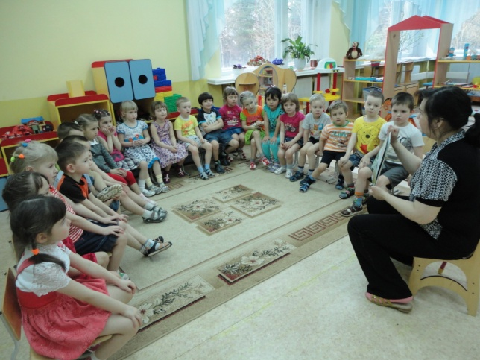

Далее дети собрали копилку: дети принесли и изготовили бабочек из оригами, аппликации, пластилина. Разучили стихотворения и загадки о бабочках. Мы лепили бабочек из соленого теста. Играли в дидактическую игру «Откуда на лугу бабочки». Посмотрели видио «Жизнь насекомых» и рассмотрели бабочку на «схеме живого». Из схемы мы выяснили, что бабочка рождается, питается, дышит, двигается (летает), выделяет и размножается.
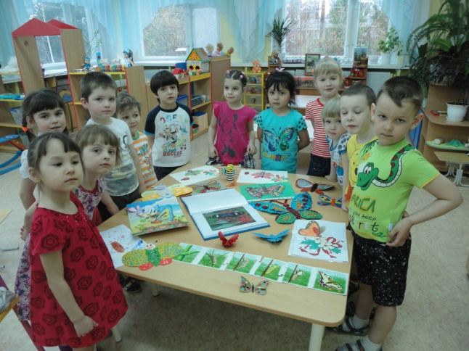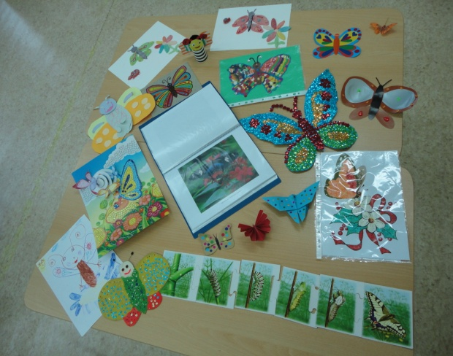
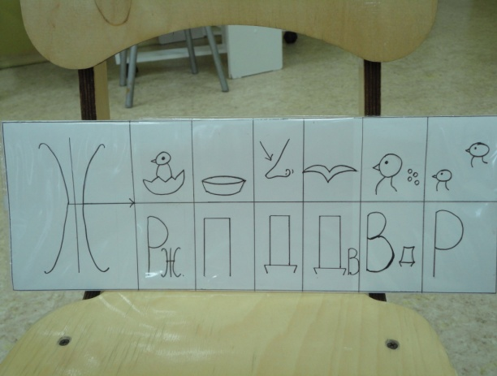

Затем мы создали морфологическую таблицу и выяснили, что бабочки бывают вредными и полезными. Они похожи, кроме одного это –цвет .вредные бабочки одного цвета, а полезные разноцветные.
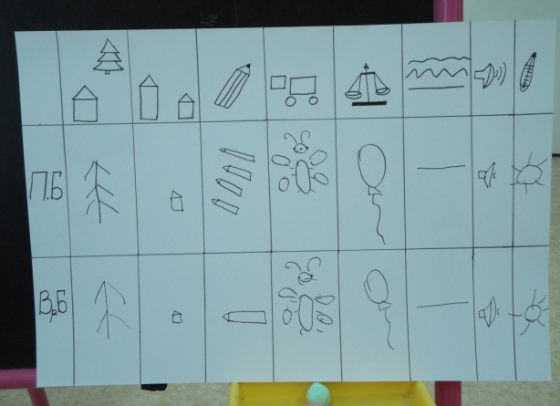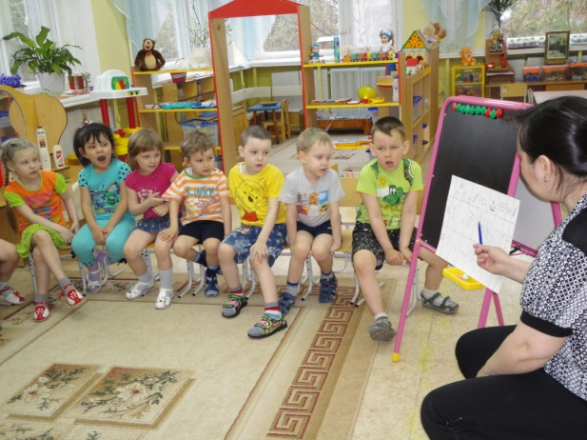

А потом мы с детьми создали модель «Системный оператор»:
Мы при помощи системного оператора рассмотрели циклы развития бабочки, систематизировали информацию полученную ранее. Кем она была, есть и будет. Где она жила в прошлом, настоящем и будущем. А еще играли в игру «Мои друзья».
Ведущий: -Назовите мне друзей бабочки?
Дети: -Пчела и другие
Ведущий: -это всё?
Дети: -Насекомые.
Рассматривали части в прошлом, настоящем и будущем бабочки.
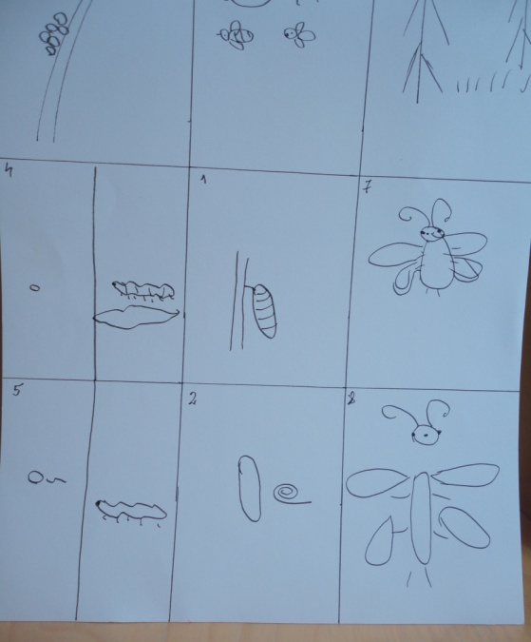

Продуктом нашей деятельности стала сказки экологического характера:
И в заключении мы с детьми сочинили сказки о бабочке. Каждый ребенок выбирал имя своей бабочке, сочинял, свою сказку опираясь, на «системного оператора». Детям участвовать в проекте очень понравилось , узнали много нового и интересного, а также идет накопление детьми опыта публичного выступления.
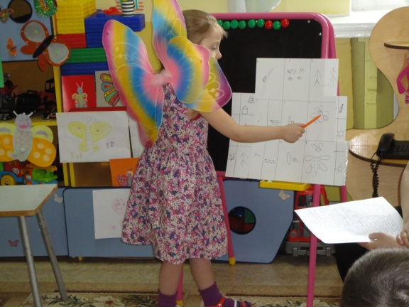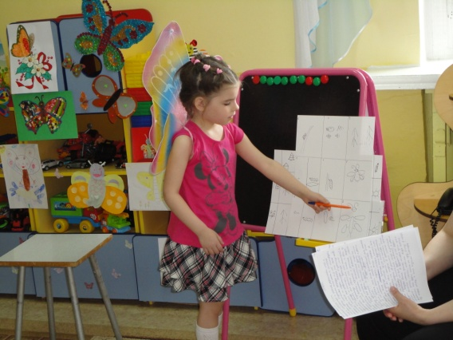

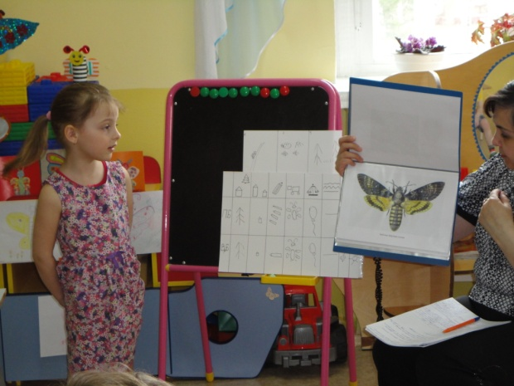

Презентация прошла в группе, мы пригласили детей средней группы №6, устроили сцену, украсили её своими рисунками и поделками. Девочки одели крылья и мы все вместе смотрели видио «Жизнь насекомых». Читали стихотворения и загадки о бабочках. Дети рассказали свои сказки с опорой на «системного оператора». В конце мы устроили просмотр видиоклипа «Бабочка все веселились и танцевали». Считаю, что работать по ОТСМ-ТРИЗу интересно и познавательно. И проект наш удался на славу.
Приложение 1
Морфологическая таблица
 | Природный или рукотворный мир | Цвет | Большой, маленький | Части | Поверхность | Звук | Температура | Вес
Полезная бабочка | Природный мир | Разноцветная | Маленькая | Крылья, туловище, голова, лапки, хоботок | Гладкая | Издает звуки когда машет крыльями | Теплая | Мягкая
Вредная бабочка | Природный мир | Одноцветная | Маленькая | Крылья, туловище, голова, лапки, хоботок | Гладкая | Издает звуки когда машет крыльями | Теплая | Мягкая

Приложение 2
Системный оператор «Бабочка»
6. Кем была в прошлом?  Мама-бабочка отложила яйца | 3. Бабочка-это объект живой природы  д/и «Мои друзья» | 9. Где будет жить?  На лугу, в лесу, в городе
4. Кем была в прошлом?  Личинкой, гусеницей | 1. Функции бабочки?  Она для красоты, пьет нектар и опыляет растения | 7. Кем будет?  Бабочкой
5. Части у личинки, гусеницы | 2. Части (кокон, ниточка) | 8. Части в будущем?  Туловище, крылья, голова, лапки, хоботок

Приложение 3 Сказки
Казаченко Маша 5 лет.
Сказка начинается, а бабочки украшают мир и опыляют цветы. У куколки есть кокон и ниточка. Наша бабочка-это живая природа и у неё есть друзья: червячки, мухи, пчёлы и пауки. Сначала она была личинкой, потом она превратилась в гусеницу и стала есть траву и листья. Гусеница-это вредитель. Потом она обмотала себя ниточкой и превратилась в куколку. Жила она жила, и вот из куколки вышла бабочка, подсохла и улетела. Когда она вырастет, то станет большой бабочкой. Мама-бабочка летала, летала и отложила яйца на травку. Когда она будет большой, то будет жить на полянке цветочной. И будет красавицей, а звать её будут «Зузулой».
Фалалеева Арина 5 лет.
Жила-была бабочка, она была красавицей, она опыляла цветы. У неё есть части: кокон и ниточка. У неё есть друзья-насекомые: паучок, божья коровка. В прошлом она была яичком, потом она превратилась в гусеницу. Гусеница очень вредная, так как она поедала все листья, из-за этого растения погибли. У яичка есть части - это голова и хвостик. Это похоже на шарик. У гусенички есть лапки, туловище, глазки. В прошлом мама-бабочка прилетела на травку, отложила яйца и улетела. Когда она вырастет, то она будет бабочкой, а звать её будут «Голубая волна». В будущем у неё будут части: большие лапки, крылья, головка чуть-чуть поменьше, усики, лапки, хоботок. Когда бабочка вырастет, она будет жить на лугу, в лесу, в городе. Вот и сказке конец, а кто слушал молодец!
Приложение 4 Сказки
Ева - была бабочка, она для красоты, ею любуются какая она красивая. А ещё она опыляет цветы и делает их красивыми. У бабочки есть части: туловище и ниточка. Она дружит с мухой, пчелой и паучком. В прошлом она была личинкой. У неё есть части - это кружок и хвостик. Потом она стала гусеницей. Гусеница заползла на веточку и обмотала себя слюной, а потом превратилась в куколку. Прилетела мама–бабочка и отложила яички на травку. Из куколки вылупилась бабочка, обсохла на солнышке и улетела. Зовут бабочку «Мёртвая голова». Когда она вырастет, у неё будут большие лапки, усики, хоботок, крылья, туловище. Жить она будет в лесу, в городе, на лугу. Вот и закончилась сказка!
Шевелились у цветка
Все четыре лепестка.
Я сорвать его хотел-
Он вспорхнул и улетел .
( Бабочка)
Я у желтой бабочки
Тихо- тихо спрашивал:
- Бабочка, скажи мне,
Кто тебя раскрашивал?
Может, это лютик?
Может, одуванчик?
Может, желтой краской
Тот соседский мальчик?
Или это солнышко
После скуки зимней?
Кто тебя раскрашивал?
Бабочка, скажи мне!
Прошептала бабочка,
В золото одета:
- Всю меня раскрасило
Лето, лето, лето!

Литература
Насекомые. Полная энциклопедия.
Эксмо, Москва 2010- 256с.:ил.
Жизнь животных. В 7-ми тонах. Членистоногие. 2-изд., перераб.- М
Просвящение, 1984.-463с.,ил.,32л ил.
Энциклопедический словарь «Бабочки или чешуекрылые»
Ф.А. Брогауза и И.А. Ефрона.
http://www/thebabochka.ru/2009/09/02/razvedenie -babochek.html
http://ru.wikipedia.org/wiki/Vanessa_atalanta
scribd.com>doc/51034920/Чешуекрылые-----Википедия
Приложение 1
Приложение 2: Буклет «Прекрасное рядом. Бабочки»
IV Всероссийская дистанционная конференция «Проектная Деятельность в образовательном учреждении»

